Manual del secretario
Consultá estadísticas de todos los puestos, revisá la asistencia y prepará archivos CSV por empleado con cálculo de pago. La gestión de usuarios no forma parte de este rol.

Consultar estadísticas
1. Entrá en Estadísticas y abrí Filtros → Editar. Elegí Hoy, Últimos 7 días, Este mes, Siempre o un rango de fechas. Para un rango, el máximo es de 367 días y se incluyen ambos extremos.
2. Elegí el Indicador de los gráficos: ingresos, cantidad de ventas, precio promedio por venta, familias fotografiadas o porcentaje de familias que compraron. Pulsá Aplicar filtros.
3. Marcá Total, ciudades, eventos o puestos para comparar series. Podés seleccionar varias a la vez; cada una se muestra por separado.
4. En Rendimiento del equipo, marcá Vendedores, Camarógrafos y Editores según lo que necesites comparar. Tocá un día del gráfico para abrir su detalle y una hora del detalle para consultar el personal de esa franja. Ver resumen por puesto abre el resumen tabular.
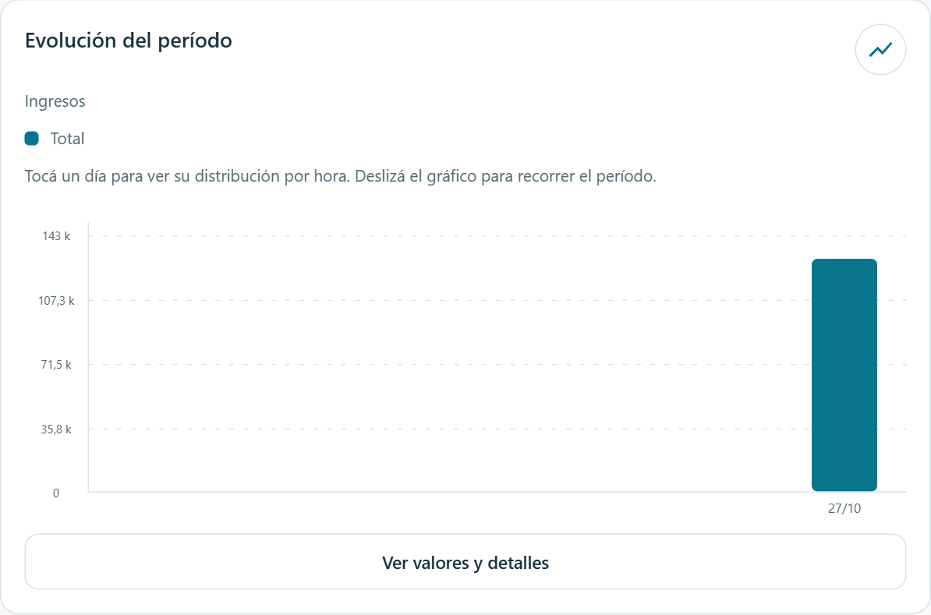
Gráfico de evolución del período con acceso al detalle de un día
Cómo leerlos. Ventas cuenta operaciones; comprar más copias puede sumar ingresos sin agregar otra familia compradora. El porcentaje compara familias compradoras con fotografiadas. Los ingresos no descuentan costos. Un dato no disponible o sin conteo no equivale a cero.
Comparaciones. No sumes una ciudad con sus propios puestos ni porcentajes individuales. Las ventas de un vendedor y los resultados del autor de la foto describen tareas distintas.

Consultar horarios e informar una duración faltante
1. Entrá en Horarios → Filtros → Editar. Elegí el período, las ciudades, eventos o puestos y el empleado, y pulsá Aplicar filtros. Revisá entrada, salida y duración.
2. Para un turno sin check-out, pulsá Definir duración en la columna Duración. Ingresá las horas y minutos efectivamente trabajados y pulsá Guardar duración.
3. La corrección queda marcada como Informada, se registra con tu usuario y se utiliza para calcular el pago y exportar el CSV. Se conservan la entrada y la ausencia de salida originales.
4. Para ver el historial completo de una persona, entrá en Empleados → Ver ficha. Allí se incluyen sus puestos anteriores; Actualizar horarios renueva la consulta.
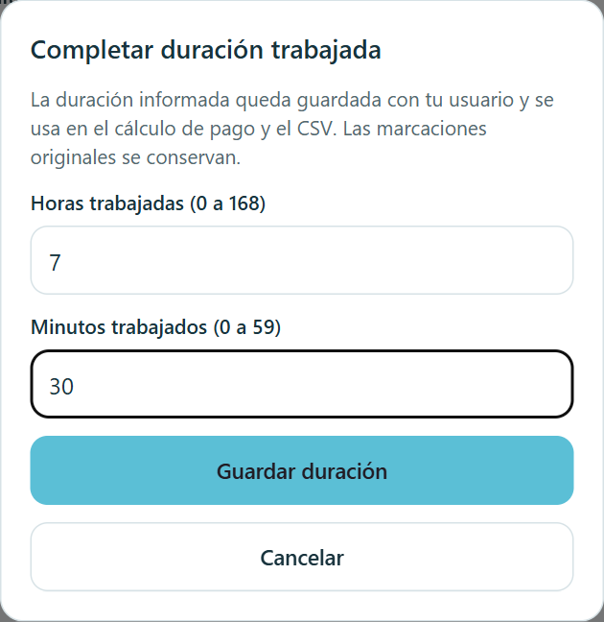
Corrección de duración de una jornada sin salida
Tu rol. El secretario consulta la asistencia del personal sin registrar check-in ni check-out propios.

Preparar la exportación de asistencia
1. Entrá en Empleados, buscá a la persona y abrí Ver ficha → Preparar CSV y calcular pago. La exportación se prepara por empleado desde su historial completo.
2. Completá Fecha de inicio, Hora de inicio, Fecha final y Hora final. Todas las horas corresponden a Argentina. El límite final es exclusivo: para incluir todo el 27 de octubre, usá 28 de octubre a las 00:00 como final.
3. Elegí Sin redondear, Hacia arriba o Hacia abajo. Con redondeo, indicá el intervalo en minutos. Se redondea la duración de cada turno, sin cambiar las marcaciones.
4. Ingresá Pago por hora (ARS). El cálculo usa solamente el tiempo de cada jornada que cae dentro del rango elegido.
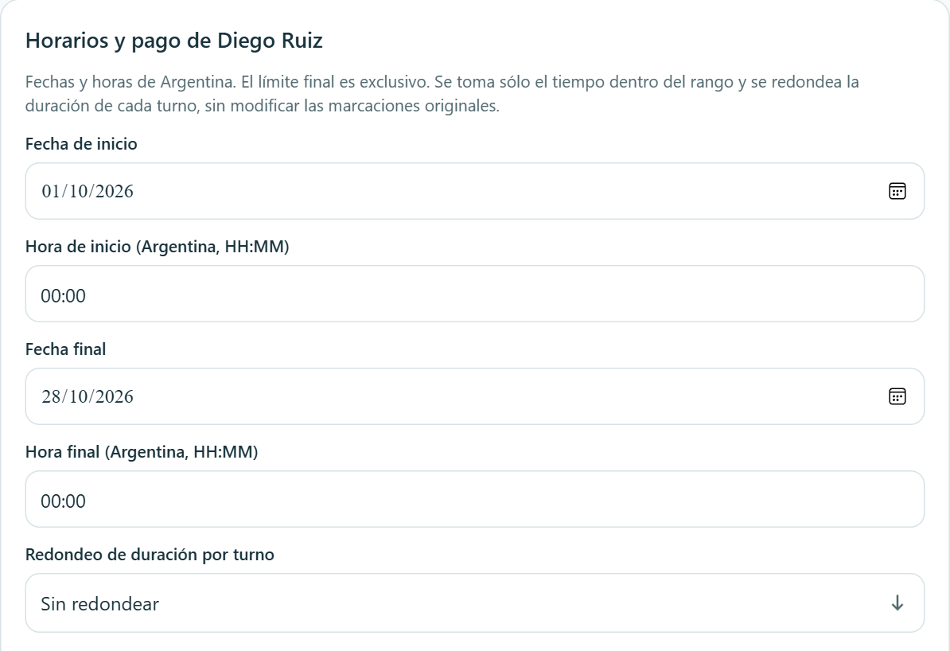
Fechas y horas del rango de asistencia y redondeo por turno
Ejemplo. Con intervalos de 30 minutos, un turno de 7 h 50 min se paga como 8 h hacia arriba o 7 h 30 min hacia abajo.

Revisar y descargar el CSV
1. Revisá Tiempo real en rango, Tiempo a pagar, Total a pagar y la tabla de vista previa. Comprobá el estado y el importe de cada jornada.
2. Los turnos abiertos, sin check-out o inválidos aparecen identificados y no suman pago, salvo que tengan una duración válida informada por el secretario. Si hace falta, corregí esa duración y actualizá el historial antes de exportar.
3. Pulsá Descargar CSV para Excel. En web se descarga el archivo; en Android o iOS se abren las opciones para guardarlo o compartirlo. Repetí el proceso para cada empleado que necesites.
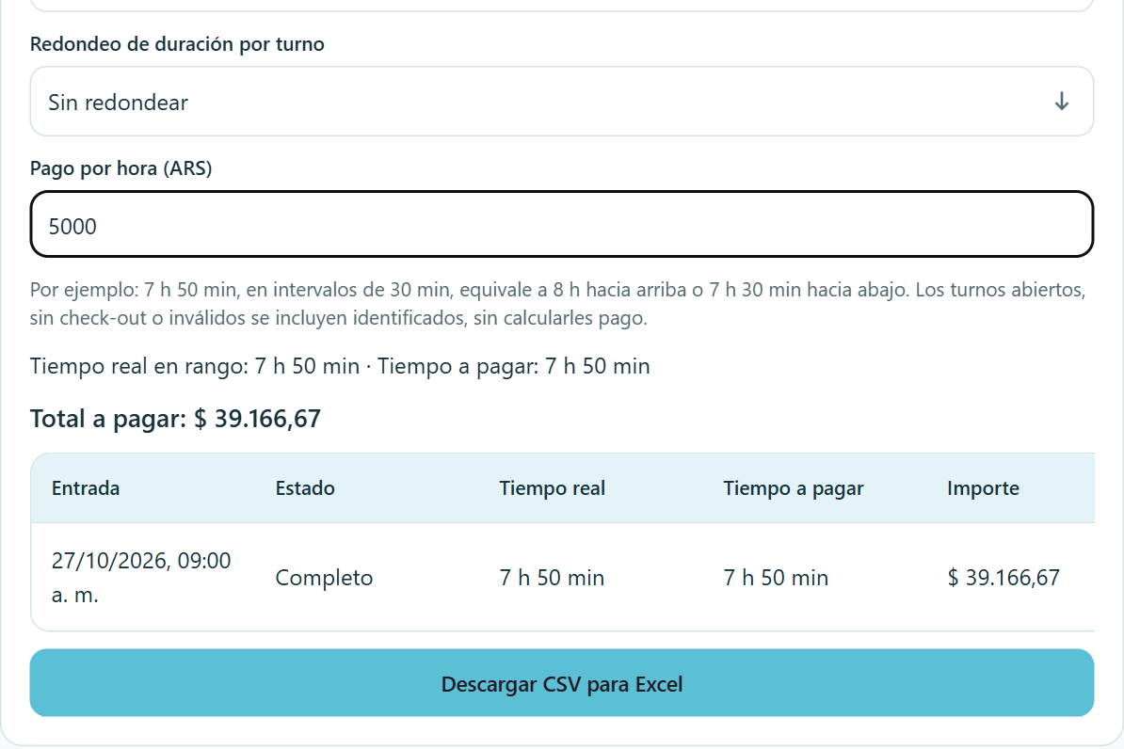
Vista previa del pago y botón Descargar CSV para Excel
Si el botón está deshabilitado. Revisá las fechas y horas, el valor por hora y que exista al menos un turno en el rango. El CSV incluye el rango, las reglas de redondeo y los importes; usa un formato compatible con Excel en español.

Cambiar tus datos y cerrar sesión
1. Nombre y apellido. Entrá en Mi usuario → Cambiar nombre, editá ambos campos y pulsá Guardar nombre. Este cambio conserva tu sesión.
2. Contraseña. En Mi usuario → Cambiar contraseña, completá Contraseña actual y Nueva contraseña de 12 a 128 caracteres. Pulsá Guardar contraseña. Se cierran todas tus sesiones; volvé a ingresar con la nueva contraseña.
3. Cerrar sesión. En Mi usuario, pulsá Cerrar sesión para finalizar el acceso en ese dispositivo.
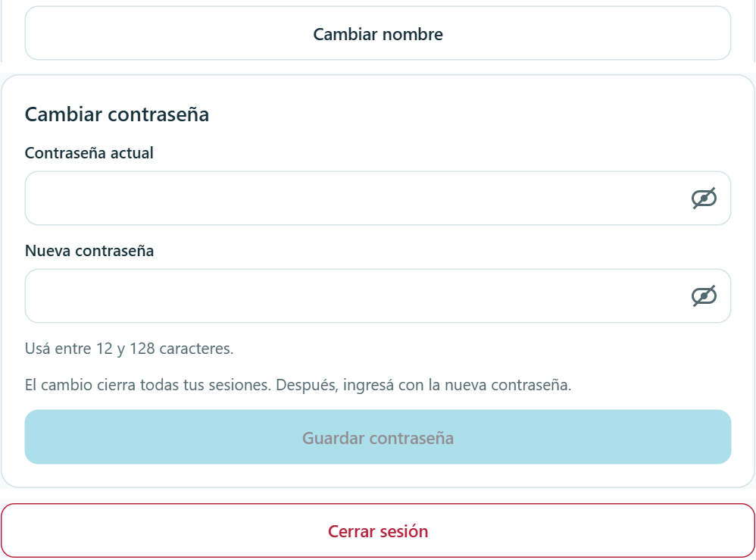
Mi usuario con las acciones de nombre contraseña y cierre de sesión

